Honor onthult nieuwste best-in-class smartphone met lancering van de Honor 8X, nu beschikbaar in België
De Honor 8X stelt de hoogste normen, met all-round vlaggenschipfuncties, tegen een ongeëvenaarde prijs
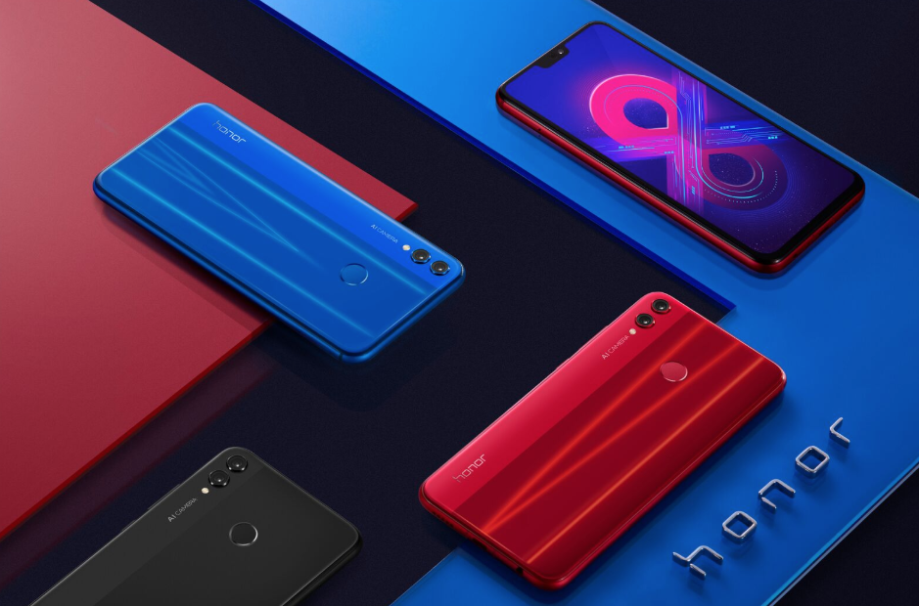
Brussel, 30 oktober 2018 – Honor, het toonaangevende e-merk voor smartphones, stelt vandaag de Honor 8X voor in België, de nieuwste en meest krachtige toevoeging in zijn X-series assortiment. Deze smartphone combineert geavanceerde vlaggenschiptechnologieën met een esthetische vorm. Aangeboden tegen een zeer concurrerende prijs van € 299, is er geen equivalent op de markt. Geïnspireerd door een minimalistische ontwerpfilosofie en gebruik makend van chip-on-film (COF) -technologie, is de smartphone voorzien van een 6,5-inch FullView-scherm met een screen-to-body verhouding van 91% en een uitgebreide lijst met topfuncties.
De belangrijkste voordelen zijn:
• Opvallend, minimalistisch ontwerp
• AI dual camera met adembenemende nachtopnamen
• Nieuwe Kirin 710-chipsets
• AI-telecommunicatie
Esthetisch ontwerp in een slanke en elegante behuizing, mogelijk gemaakt door chip-on-film (COF)
Honor blijft grenzen verleggen door zoveel mogelijk vlaggenschipfuncties naar de budgetgerichte consument te brengen. De Honor 8X maakt gebruik van een metalen middenframe en zit in een aurora glazen behuizing met 2.5D dubbele textuur en traliewerkeffect die voor een gedurfde en ambitieuze identiteit zorgt. Het ontwerp met parallelle gradatie is opgebouwd uit 15 lagen en genereert een andere reflectie vanuit verschillende hoeken. Met blauw, zwart en rood om uit te kiezen, kan de gebruiker zijn eigen stijl en persoonlijkheid uitdrukken.
De screen-to-body verhouding is de sleutel tot het ontwerp van de smartphone. Honor maakt gebruik van geavanceerde chip-on-film (COF) -technologie en een gepatenteerd antenneontwerp om de breedte van de onderrand te verkleinen tot 4,25 mm en een screen-to-body verhouding van 91% te bereiken die de meeste vlaggenschip-smartphones verslaat.
De Honor 8X is de eerste smartphone ooit uitgerust met een nieuwe generatie Eye Comfort-modus gecertificeerd door TüV Rheinland, een functie die blauwlichtstraling van het scherm vermindert om oogvermoeidheid te voorkomen. Het bevat ook zonlicht- en nachtweergavetechnologie. Hierdoor kunnen gebruikers het scherm duidelijk in het zonlicht zien en maakt het lezen voor het slapengaan comfortabeler.
De Honor 8X beschikt over een 6,5-inch Notch Full-View Display 2.0 en een 19,5: 9-verhouding in een 5,5-inch lang en 7,8 mm dikke behuizing. Het ligt dichter bij de 21: 9-verhouding die wordt gebruikt door bioscopen en biedt gebruikers de mogelijkheid om te genieten van prachtige beelden op een slanke smartphone.
Krachtige AI-camera's, met adembenemende nachtopnamen
De Honor 8X heeft twee camera’s: 20M + 2M rear en 16M front facing camera's. De camera's hebben een AI die in realtime 22 verschillende categorieën en 500 scenario's herkent. De AI-technologie optimaliseert camera-instellingen en verbetert de fotokwaliteit op basis van wat gebruikers fotograferen.
De nieuwe nachtopnamemodus - ondersteund door AI-technologie - elimineert het vervagen van foto's bij nachtopnames met een maximale belichtingstijd van 6 seconden, zelfs met een trillende hand. Of je nu een professionele of een amateurfotograaf bent, met de Honor 8X kan iedereen indrukwekkende nachtopnamen maken. De Honor 8X is een smartphone waarmee je eenvoudig de beste foto's kunt maken, ongeacht de instelling of belichting.
Fantastische prestaties, aangedreven door de nieuwste chipsettechnologie
De octa-core Kirin 710-chipsets leveren uitstekende prestaties in de Honor 8X. In vergelijking met de vorige generatie is de single-core prestatie van de CPU met 75% toegenomen. De Honor 8X heeft ook een Mali G51 GPU, die wordt verbeterd door de revolutionaire GPU-turbo. De algehele GPU-prestaties zijn met 130% toegenomen in vergelijking met de vorige generatie, wat een buitengewone ervaring biedt voor veeleisende gamers.
De Honor 8X heeft 128 GB ROM en ondersteunt een uitbreidbare microSD-kaart tot 400 GB. De slimme gebruikersinterface EMUI 8.2 zorgt er niet alleen voor dat het systeem soepel blijft werken, maar biedt ook nieuwe functies zoals gezichtsherkenning bij weinig licht en leuke augmented reality (AR) mogelijkheden. De Honor 8X beschikt ook over een intelligente energiebesparende technologie en een 3750mAh-batterij, die met één keer opladen meer dan één dag kan meegaan.
AI-telecommunicatie verbetert de connectiviteit en spraakkwaliteit
De Honor 8X is uitgerust met het nieuwste op het gebied van AI Communications om zwakke signaal- of sterke interferentiescenario's automatisch te herkennen en de signaal- en spraakkwaliteit aan te passen wanneer u uw telefoon gebruikt. Als een gebruiker zich in een lawaaierige omgeving bevindt, zoals op de trein/metro of bij winderige omstandigheden, herkent de smartphone de achtergrondruis en schakelt AI-ruisonderdrukking in om de spraakkwaliteit te verbeteren en duidelijkere gesprekken mogelijk te maken. De Honor 8X heeft ook een snelle 4G-herverbinding die helpt om mobiele verbindingen snel te herstellen in verschillende scenario's, zoals bij het verlaten van een lift of een tunnel.
George Zhao, voorzitter van Honor, zei: "Met de Honor 8X zet Honor nieuwe criteria op vlak van de balans tussen waarde, ontwerp en prestaties. De Honor 8X voldoet niet alleen aan de behoeften van onze klanten maar representeert een verbluffende sprong voorwaarts in de smartphonetechnologie. De Honor 8X is niet alleen een mooie belichaming van minimalisme, het is een voortrekker die laat zien dat vlaggenschipfuncties geen vlaggenschipprijzen vereisen. De Honor 8X overtreft de eisen van consumenten die geen buitensporige prijs, prestaties of verschijning willen."
Prijs en beschikbaarheid
Honor wordt in België door TechData verdeeld. De adviesverkoopprijs van de Honor 8X bedraagt 299,9 EUR en is vanaf vandaag beschikbaar bij Coolblue, Vanden Borre, Fnac, Excellent en Selection.
Over Honor
Honor is een toonaangevend smartphone-e-merk onder de Huawei Group. In lijn met zijn slogan, "For the Brave", is het merk gemaakt om te voldoen aan de behoeften van digital natives door middel van internetgeoptimaliseerde producten die superieure gebruikerservaringen bieden, actie inspireren, creativiteit bevorderen en de jongeren in staat stellen hun dromen waar te maken. Hiermee onderscheidt Honor zich door zijn eigen dapperheid te tonen om dingen anders te doen en de stappen te nemen die nodig zijn om de nieuwste technologieën en innovaties voor zijn klanten in te luiden.
Ga voor meer informatie naar Honor online op www.hihonor.com of volg ons op:
https://www.facebook.com/honorwesterneurope
https://twitter.com/HonorEU
https://www.instagram.com/honorEU
https://www.youtube.com/honorwesterneurope
Persinformatie:
Sandra Van Hauwaert, Square Egg, sandra@square-egg.be, GSM 0497 251816.

